Кафедра вычислительной техники

Программирование

**Лабораторная работа №3**

**Вариант** **33692**

Преподаватель: Горбунов Михаил Витальевич

Выполнил: Ву Минь Хиеу

Р3133

Санкт-Петербург

2020

**Описание предметной области, по которой должна быть построена объектная модель:**

Первое, что сразу бросалось в глаза, были ружья различных систем и калибров, стоявшие стройными рядами на специальных деревянных подставках. На прилавке в образцовом порядке лежали различные пистолеты, ножи, финки, кинжалы, кистени и кастеты. Вдоль стен были устроены освещенные изнутри витрины, в которых, словно на выставке, красовались наборы воровских отмычек, стальные пилочки, сверла, клещи, кусачки, ломики, фомки для взламывания замков, автогенные аппараты для разрезания несгораемых шкафов и сундуков. В витрине, над которой имелась надпись "Полицейская утварь", были выставлены резиновые электрические дубинки разных фасонов, стальные наручники, кандалы, зажигательные и слезоточивые бомбы и другие предметы полицейского обихода. Тут же находилась витрина, в которой были выставлены различные маски: и такие, которые закрывают лишь верхнюю часть лица, с прорезами для глаз, и такие, которые надеваются целиком на голову, в виде островерхого капюшона. Кроме масок, здесь были также грим, парики, накладные бороды и усы -- все, что помогает изменить внешность.

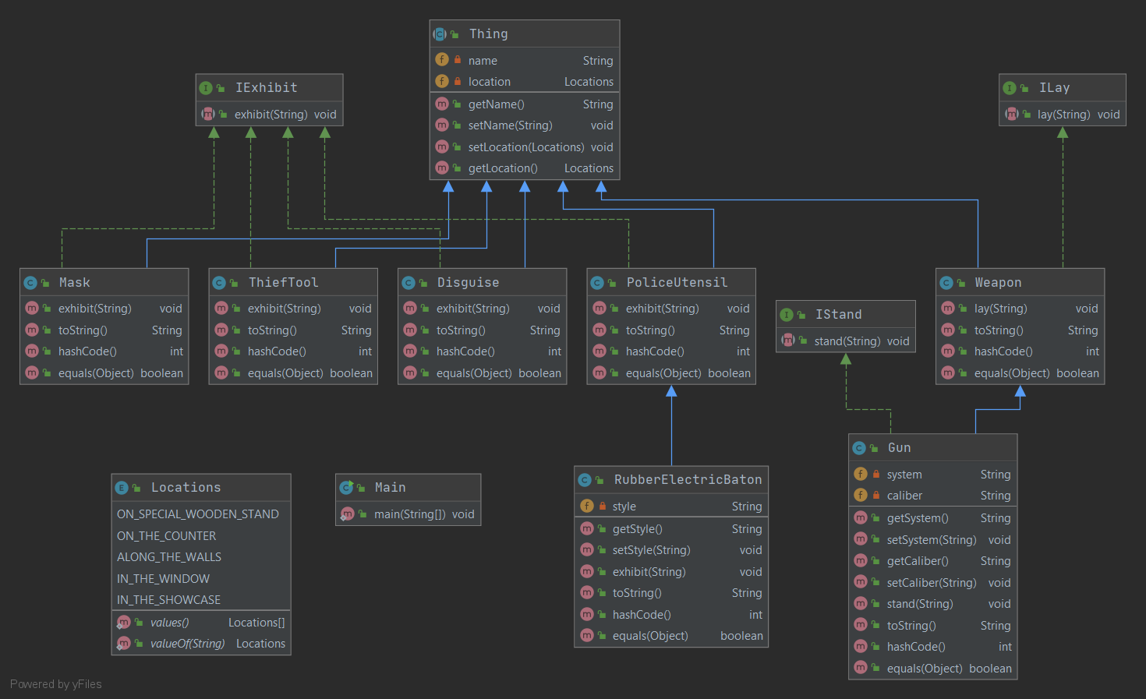

My code is below in that link:

<https://github.com/hieudzonthemic/Lab3_pro_Hieudz>

**Output:**

Guns is standing in orderly rows, ON_SPECIAL_WOODEN_STAND

Pistol is laying in exemplary order, ON_THE_COUNTER

Knives is laying in exemplary order, ON_THE_COUNTER

Finks is laying in exemplary order, ON_THE_COUNTER

Daggers is laying in exemplary order, ON_THE_COUNTER

Brushes is laying in exemplary order, ON_THE_COUNTER

Brass_knuckles is laying in exemplary order, ON_THE_COUNTER

Master_keys is on display in the showcases illuminated from the inside, ALONG_THE_WALLS

Steel_files is on display in the showcases illuminated from the inside, ALONG_THE_WALLS

Drills is on display in the showcases illuminated from the inside, ALONG_THE_WALLS

Pliers is on display in the showcases illuminated from the inside, ALONG_THE_WALLS

Nippers is on display in the showcases illuminated from the inside, ALONG_THE_WALLS

Crowbars is on display in the showcases illuminated from the inside, ALONG_THE_WALLS

Crowbars_for_breaking_locks is on display in the showcases illuminated from the inside, ALONG_THE_WALLS

Autogenous_machines_for_cutting_fireproof_cabinets is on display in the showcases illuminated from the inside, ALONG_THE_WALLS

Chests is on display in the showcases illuminated from the inside, ALONG_THE_WALLS

Rubber_electric_batons is on display above which there was the inscription "Police Utensils", IN_THE_WINDOW

Steel_handcuffs is on display above which there was the inscription "Police Utensils", IN_THE_WINDOW

Shackles is on display above which there was the inscription "Police Utensils", IN_THE_WINDOW

Incendiary_bombs is on display above which there was the inscription "Police Utensils", IN_THE_WINDOW

Tear_bomb is on display above which there was the inscription "Police Utensils", IN_THE_WINDOW

Other_police_items is on display above which there was the inscription "Police Utensils", IN_THE_WINDOW

Half_face_mask is on display IN_THE_SHOWCASE

Eye_mask is on display IN_THE_SHOWCASE

Full_face_mask is on display IN_THE_SHOWCASE

Makeup is on display IN_THE_SHOWCASE

Wigs is on display IN_THE_SHOWCASE

Fake_beards is on display IN_THE_SHOWCASE

Mustaches is on display IN_THE_SHOWCASE

**Вывод:**

After doing this lab, I knew what are SOLID. I knew how to design a program.